Akkor fogja Toldi, jót kanyarít véle, És a kanhoz vágja, mely rohan feléje;

Fölkel az dühösen, s hogy megint lecsapja, Párját fekhelyéből mérgesen harapja.

És pedig világos, hogy megint fölkelne, Ha Miklós előre néki nem felelne:

De úgy elpaskolja most a nőstényével, Hogy világ végéig sem támad többé fel.

Toldi a vadaktól így megmenekülvén, Megpihent kevéssé egy zsombékra ülvén; A farkas-fiakban sem volt már lehellet, Eltaposva nyúltak Toldi lába mellett.

Távolabb fekütt az anyjok, meg a párja; Tisztán sütött rájok a hold karikája, Hidegen tekintett a rét fenekébe,

Mint egy arany tepsi, szétmeredt a képe.

Miklós az elméjét mindenképen hányta,

Nem mondhatnám pedig, hogy a farkast szánta, Hanem gondolkozott az ő farkasáról,

Őt elnyelni vágyó rossz szivű bátyjáról. De hát mért akarja bátyja őt megenni,

Mért akar hóhéra, nem testvére lenni? Vagy mikor járt Miklós néki ártalmára? Mért feni agyarát jó atyjafiára?

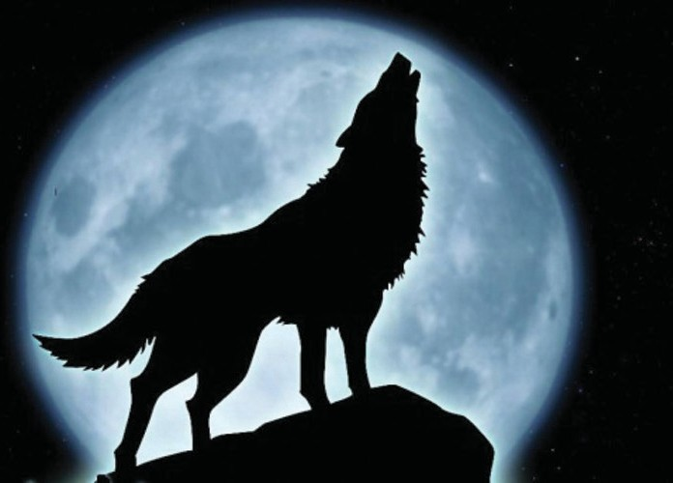Mert hiszen, ha példát farkasokról vészen: Ott is a rosszabbik az ő bátyja lészen: Fészkit oltalmazza a mezőnek vadja,

Ki nem ingerelte, azt meg nem támadja.

Vagy ha néha gyomra készti öldöklésre, Nem bánt senkit aztán ha csillapul éhe; Akkor is barmoknak tizedelve nyáját, Megkiméli mindég a maga fajtáját.

De az ő testvére – de az ő testvére,

Ki mondja meg neki: mért tör életére?

Nem csillapul máskép, csak vérével, szomja? Vagy ha birtokából jó öccsét kinyomja?

Hátha annak, aki szomjuhozza vérit, Mint a farkasoknak most, megadná bérit? Vagy talán emberben tartósabb a pára,

És azért nincs Györgynek végső éjszakája?